出行购票小程序-订单详情-车辆信息

需求：在订单详情页新增车辆信息，包括车牌号和车辆实时位置

需求单

端口：出行小程序，后台

|  |  |  |  |
| --- | --- | --- | --- |
| 编号 | 模块 | 需求说明 | 涉及端口 |
| 1 | 订单-订单详情 | 在订单详情页新增车辆信息，包括车牌号和车辆实时位置 | 出行小程序，后台 |

原型展示：

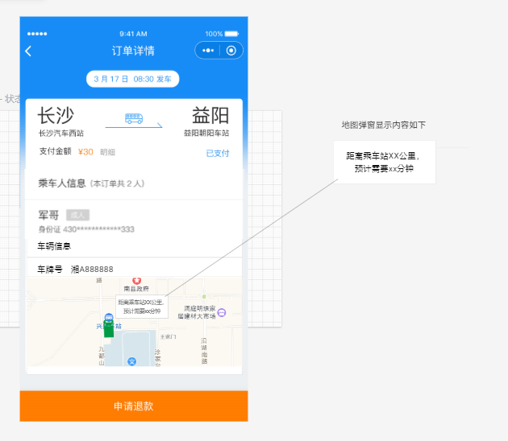

需求及交互说明：

1. 数据筛选：只有订单状态为已支付时，进来时才会显示车辆信息这个模块，当车辆未报班时，获取不到车辆信息，车牌号及地图显示空白。其余订单状态的订单详情页面不变
2. 显示位置：车辆信息显示在乘车人信息下面。当页面无法显示完全时，在右侧添加滚动条，支持上下滚动显示全部信息
3. 显示详情：车辆信息标题下面第一行显示车牌号，车牌号下面通过小窗口的形式显示车辆实时位置地图，该地图支持放大缩小操作。在车辆图标右上角弹窗显示如上图所示。